4.2

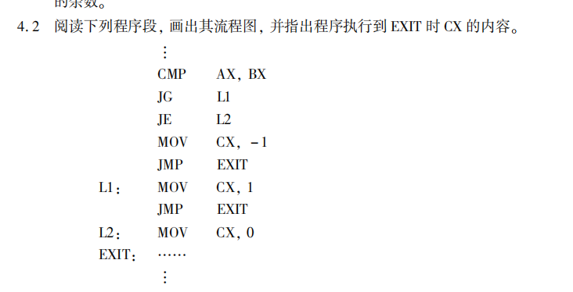

AX>BX,CX=1

AX<BX,CX=0

AX=BX,CX=-1

4.3

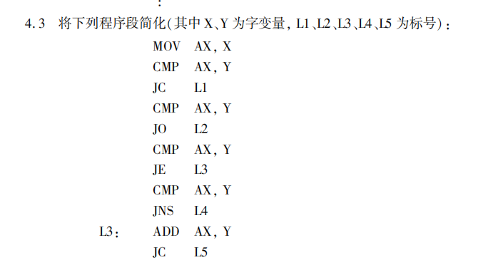

MOV AX,X

CMP AX,Y

JC L1

JO L2

JE L3

JNS L4

L3:ADD AX,Y

JC,L5

4.5

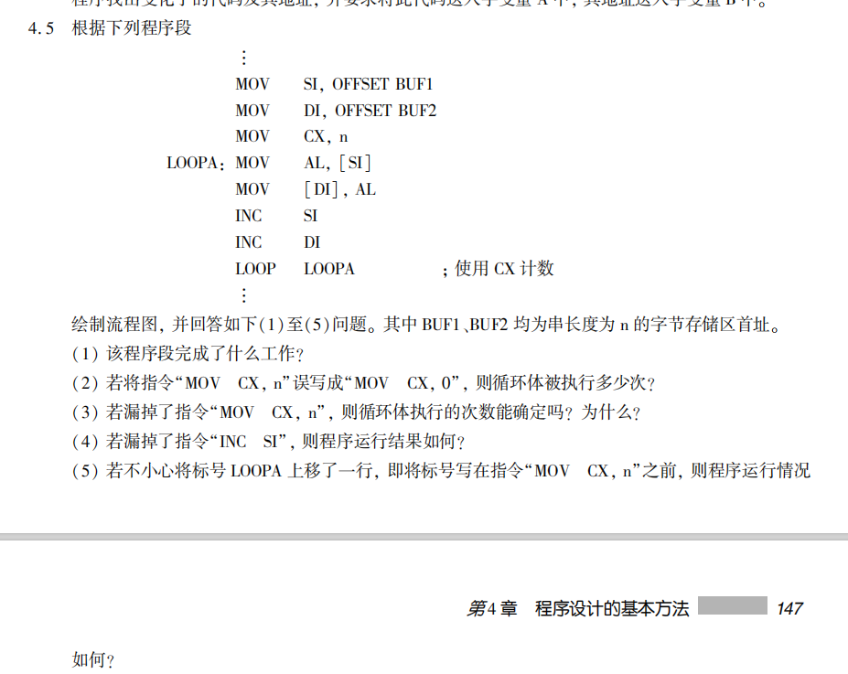

(1)将 BUF1 存储区中的 n 个字节数据传送到 BUF2 为

首址的存储区中。

（2） 当 (CX)=0, 0FFFFH,

0FFFEH，……，1 时执行循环体，即循环体被执行 0FFFFH+1 次。

1. cx初始值不同，循环次数不同
2. 将 BUF1 的第一个字节传送到 BUF2 的 n 个字节存储区。
3. 若n=1.执行一次，若n！=1，执行无数次

4.11将子程序 ＲＡＤＩＸ 的参数传递方式改成堆栈法， 并给出一个调用示例。

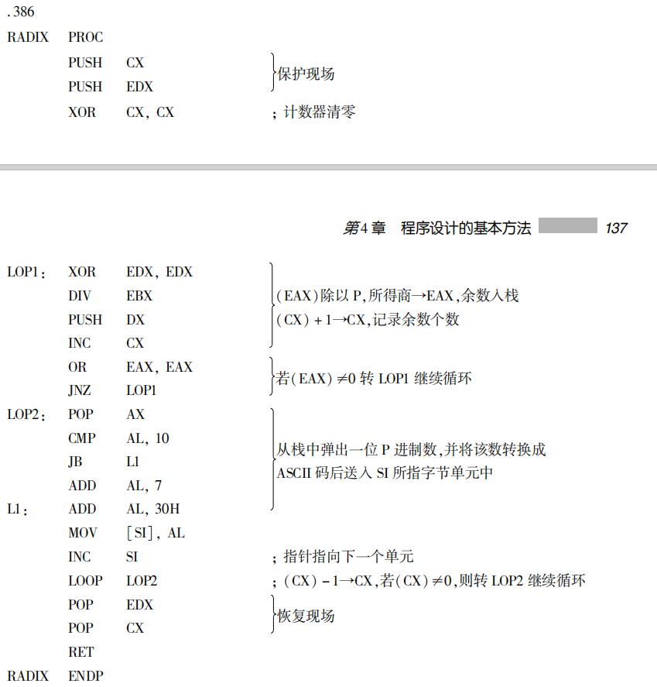

RADIX PROC

MOV BP,SP;获取返回点sp

PUSH CX

PUSH EDX

PUSH EAX

PUSH EBX

XOR CX,CX

LOP1:XOR EDX,EDX

MOV EAX,[BP+4]

MOV EBX,[BP+2]

DIV EBX

PUSH DX

INC CX

OR EAX,EAX

JNZ LOP1

LOP2:POP AX

CMP AL,10

JB L1

ADD AL,7

L1: ADD AL,30H

MOV [SI],AL

INC SI

LOOP LOP2

POP EBX

POP EAX

POP EDX

POP CX

RET

RADIX ENDP

调用示例：

X DD 100;十进制数

Y DD 5；五进制基数

BUF1 DB 20 DUP(0);存放五进制表达式

.

.

.

MOV SI,OFFSET BUF1

PUSH X

PUSH Y

CALL RADIX

.

.

.